
2013
DUBSKÉ LISTY říjen

Události z minulého měsíce
Dětem skončily prázdninové dny a nastaly školní povinnosti. Rodičům a prarodičům se ulevilo a učitelům přitížilo. Ale tak to má být. Všem dětem přejeme úspěšný školní rok.

Na kulturní akce nebylo září bohaté, ale již od října nebudeme vědět kam dřív. V Dupy Dup začnou svoji činnost různé zájmové kroužky, budeme mít možnost se podívat do zámku a také se můžeme těšit na již tradiční výlov rybníka spojený s různými doprovodnými akcemi.

Informace z Úřadu městyse

Zastupitelstvo Městyse Dub bude zasedat v pátek 4. 10. 2013, takže na informace ze zasedání si musíme počkat.

Volby do Poslanecké sněmovny Parlamentu České republiky se uskuteční:
v pátek 25. 10. 2013 od 14.00 hodin do 22.00 hodin
v sobotu dne 26. 10. 2013 od 8.00 hodin do 14.00 hodin
v budově Úřadu městyse Dub, č. p. 4 – v zasedací místnosti
Voliči bude umožněno hlasování poté, kdy prokáže svou totožnost a státní občanství České
republiky platným pasem České republiky anebo platným občanským průkazem.
Volič může požádat ze závažných, zejména zdravotních nebo rodinných důvodů úřad městyse ve dnech voleb okrskovou volební komisi o to, aby mohl hlasovat mimo volební místnost, a to pouze v územním obvodu volebního okrsku, pro který byla okrsková volební komise zřízena.
Voliči, který nebude moci volit ve volebním okrsku, v jehož stálém seznamu je, vydá úřad městyse voličský průkaz. Volič může požádat o vydání voličského průkazu, a to osobně nebo podáním doručeným nejpozději 7 dnů přede dnem voleb tomu, kdo stálý seznam nebo zvláštní seznam vede; toto podání musí být v listinné podobě opatřené úředně ověřeným podpisem voliče nebo v elektronické podobě podepsané uznávaným elektronickým podpisem voliče nebo v elektronické podobě zaslané prostřednictvím datové schránky; o osobně učiněné žádosti se sepíše úřední záznam. Úřad městyse voličský průkaz nejdříve 15 dnů přede dnem voleb (tj. 10. 10. 2013) předá osobně voliči nebo osobě, která se prokáže plnou mocí s ověřeným podpisem voliče žádajícího o vydání voličského průkazu, anebo jej voliči zašle .
18. 10. 2013 – konec lhůty pro doručení žádosti o voličský průkaz v listinné podobě opatřené úředně ověřeným podpisem voliče nebo v elektronické podobě podepsané uznávaným elektronickým podpisem voliče nebo v elektronické podobě zaslané prostřednictvím datové schránky. 23. 10. 2013 – konec lhůty pro osobní předání žádosti o vydání voličského průkazu.
Oznámení o přerušení dodávky elektrické energie

Z důvodu plánovaných prací na zařízení distribuční soustavy - rekonstrukcí, oprav, údržbových a revizních prací - bude přerušena dodávka elektrické energie: dne 11. 10. 2013 od 08:00 do 17:00 v obci Dub, Dubská Lhota, Dvorec, Javornice a Borčice
- bližší upřesnění bude provedeno pomocí plakátů.

… a zase ten odpad !!!

Tak už známe výsledky soutěže obcí ,,Jihočeši třídí odpady“ za II. čtvrtletí 2013.
Je třeba ocenit naše krásné 320. místo z 369 soutěžících obcí. No nevadí, nemusíme vyhrát všechno, že ... .
Jenže tady nejde o sport, ale o životní prostředí a peníze nás všech. Pohled, který se naskytne při otevření velkých kontejnerů, stojí opravdu za to. Nejen, že je nacpáno co nejvíce odpadu v prvních otvorech i když o metr dál je místa dost, ale dokonce jsou pytle plné odpadu odkládány vedle kontejneru. Protože se v pytlích nachází také zbytky potravin, kočky pak pytle roztrhají a obsah roztahají v širokém okolí kontejneru. O tom, že do kontejneru nepatří nabouraná suť, střešní tašky, posekaná tráva a ani plevel a odpad ze zahrádek snad už bylo napsáno dost, ale přesto všechno vyjmenované se tam stále objevuje. Staré matrace, nábytek, lina, koberce a železo se také v žádném případě neukládají za kontejnerem pod kulturním domem. Barevné kontejnery nemáme jen proto, aby dobře ladily s okolím, ale hlavně pro to, abychom odpad snadno roztřídili. Měli jsme za to, že papír, plast a sklo od sebe každý občan rozezná, ale jak je pak možné, že sklo je v papíru a plastové lahve jsou naprosto všude. Stačí jeden nezodpovědný občan a práce ostatních přichází vniveč. Máte-li pocit, že někde chybí kontejner na tříděný odpad, není problém informovat o tom úřad městyse.
Budeme rádi za každou dobrou radu, jak nakládání s odpady u nás v Dubu dostat alespoň na úroveň ostatních obcí, protože kromě podstatného zvýšení poplatku za TDO už nás nic nenapadá.
Zastupitelstvo Městyse Dub

Do 30. 9. 2013 bylo potřeba zaplatit poplatek za TDO. Ne všichni již tuto povinnost splnili. Městys Dub na tuto skutečnost upozorňuje s tím, že těmto občanům hrozí až trojnásobné navýšení dlužné částky.

Zprávy ze STROOM Dub

Nabídka sociální služby i v Prachaticích
Ve dnech 2. – 13. září jste mohli v Zimní zahradě MěÚ Prachatice shlédnout díla výtvarné soutěže s názvem Šťastné stáří očima prachatických dětí, jehož vyhlašovatelem byla APSS v ČR. Vyhodnocení místního kola této celorepublikové soutěže proběhlo 12. 9. 2013 v 9.30 hodin v prostorách Zimní zahrady MěÚ. K příjemné atmosféře jsme přispěli i my, a to naším krátkým pěveckým vystoupením. Po předání ocenění se ujala slova naše paní ředitelka, která všechny místní seznámila a zároveň pozvala na prohlídku námi nově poskytované služby v Prachaticích v KRÁMKU U STROMU – sociálně terapeutické dílny.
Sociálně terapeutická dílna – tato služba je nově poskytována v Křišťanově ulici č. p. 111 v Prachaticích, a to pro osoby ve věku 4 – 80 let s chronickým, s kombinovaným, s mentálním, s tělesným, se sluchovým, se zdravotním či se zrakovým postižením; dále pro etnické menšiny, rodiny s dětmi a pro seniory. Terapeutické činnosti jsou zaměřeny na různé techniky: výtvarný den (používání různých výtvarných technik – malování tuží, uhlem, voskovkami, tupování, enkaustika, výroba linorytu), keramický den (příprava výrobků na přežah v keramické peci, zpracování hlíny, výroba korpusů zahradní a domácí keramiky, zdobení zahradní a domácí keramiky, výroba zápichů, práce na hrnčířském kruhu, lití do forem, čištění výrobků, dozdobení výrobků před výpalem v keramické peci, malování zahradní a domácí keramiky, zápichů barvítky, voskovou technikou, burelování a glazování výrobků), den švadlenek (stříhání, plnění, zdobení, zašívání jablíček, panenek, polštářů, tkaní na kolíkovém stavu), papírový den (výroba papírových tašek, kalendářů, velikonočních a vánočních ozdob a dekorací ...). Tato služba je pro všechny kategorie bezplatná, zpoplatněná je pouze strava – oběd, dle našeho ceníku.
Přijďte se za námi určitě podívat – Stroom Dub, Mrázková Jana
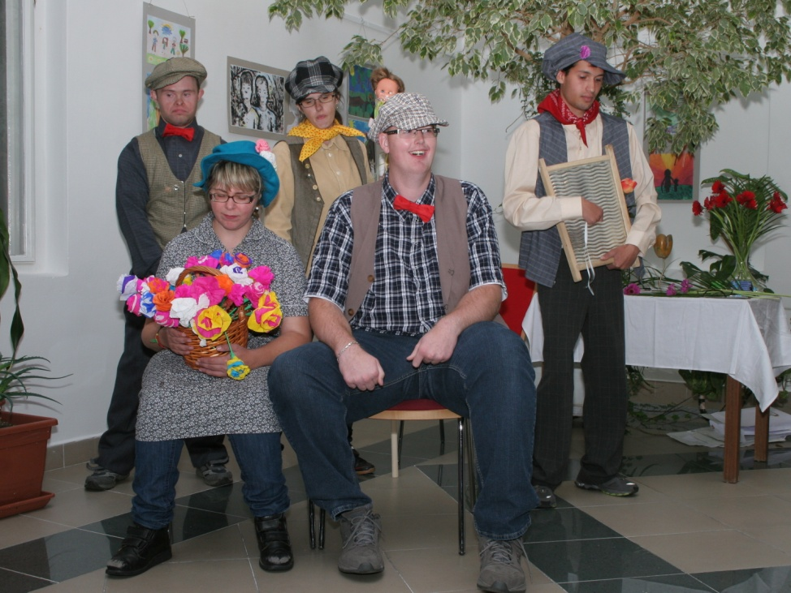
kulturní vystoupení
klientů Stroom Dub

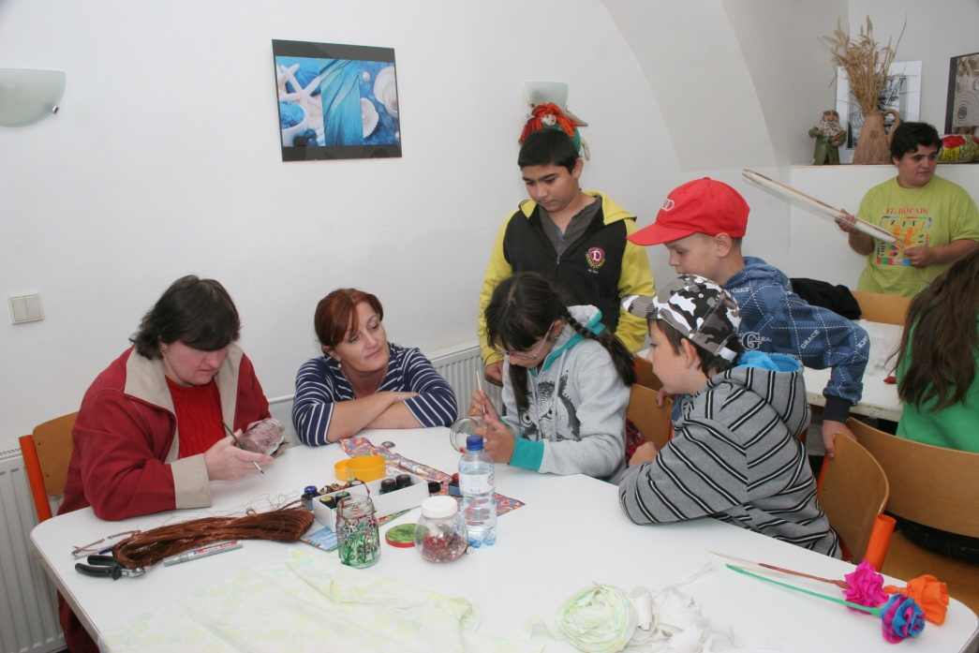

terapeutická dílna
V Prachaticích

Mateřské komunitní centrum Dupy Dub
Milé děti, začíná nový školní rok a my se na Vás opět těšíme v


Letos jsou pro Vás připraveny tyto kroužky:
- Výtvarné tvořeníčko - 16. 9. 2013 od 15:30 hodin
(dále každé pondělí)
Všeuměl - 20. 9. 2012 od 15:30 hodin
(dále každý pátek)
- Světýlka pro nejmenší - 17. 9. 2013 od 9:30 hodin
(dále každé úterý)
- Škola kouzelných hlav - 18. 9. 2013 od 14:30 hodin
(dále každou středu) - SAS
- Kavárnička - 17. 9. 2013 od 10:30 hodin
(dále každé úterý)
- Environmentální kroužek - 5. 10. 2013 od 9:30 – 13:30 hodin
(dále každou druhou sobotu)
- Tancování s Ráďou - 1. 10. 2013 od 15:30 hodin
(dále každé úterý)
Nabídka pravidelných volnočasových aktivit v MKC DUPY DUB 2013/2014

Sociálně aktivizační služby (rodiny s dětmi) Lucie Štětinová terén pondělí 9:00 - 11:00
Logopedie Lucie Štětinová MKC pondělí 9:30 - 11:00
Sociálně aktivizační služby (rodiny s dětmi) Lucie Štětinová MKC pondělí 13:30 - 15:30
Tvořeníčko (6 -12 let) Pavla Bártíková MKC pondělí 15:30 - 16:30
Světýlka - psychomot. rozvoj (děti 0 - 4 roky) Petula Dolečková MKC úterý 9:30 - 10:30
Kavárnička - knihovnička (rodiče s dětmi) Pavla Bártíková MKC úterý 10:30 - 12:00
Škola kouzelných hlav (SAS) Zuzana Bláhová MKC středa 14:30 - 15:30
Jóga pro dospělé Martina Zíková Strunkovice čtvrtek 18:00 - 19:30
Moderní tanec (děti od 8 - 12) Radka Matušková ZŠ Dub-těl. úterý 15:30 - 16:30
Všeuměl (6-12 let) Pavla Bártíková MKC+ v přírodě pátek 15:30 - 16:30
Environmentální výchova František Langmajer v přírodě, MKC sobota 9:30 - 13:30

Kapacita je omezena, hlaste se prosím na tel. čísle 724 113 559 nebo elektronicky dupydub@gmail.com, kde vám podáme bližší informace.

Další služby - rodinné poradenství, terapie energetické psychologie, masáže - na základě tel. domluvy.

V mateřském centru jsou dále pořádány sobotní kurzy, zaměřené většinou na řemeslnou výrobu. V sobotu 7. září 2013 se v centru konalo pokračování kurzu Bezinek, tentokrát Bezinkoplodobraní. Účastníci kurzu se seznámili se zajímavým receptem, merendou z jablek, švestek, plodů bezinek a Bio špaldy (namletou u nás v centru - v centru je totiž možnost namletí čerstvé celozrnné mouky). Součástí kurzu byla i příprava zdravé a velice chutné polévky, palačinek, šťávy. Všichni zúčastnění si domů odnesli receptář a plno zajímavých rad. Další řemeslný kurz proběhl 21. září 2013 a to kurz dřevařský. Zde si zájemci vyzkoušeli svojí řemeslnou zdatnost, uplatnili osobní kreativitu a výsledkem jejich činnosti byl jedinečný a originální šperk.
V říjnu se můžete těšit na pečení staročeských hnětýnek a to v neděli 13. října od 14.00
do 17.00 hodin a na Veselý rybník 26. října.
Pavla Bártíková, koordinátorka centra
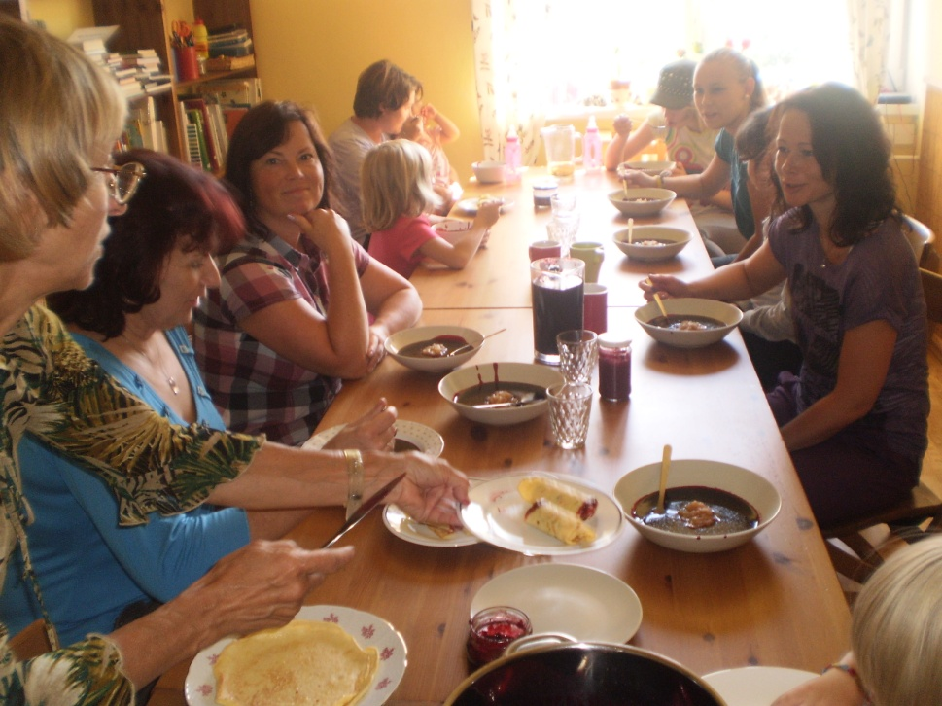
závěrečné hodování
při Bezinkoplodobraní

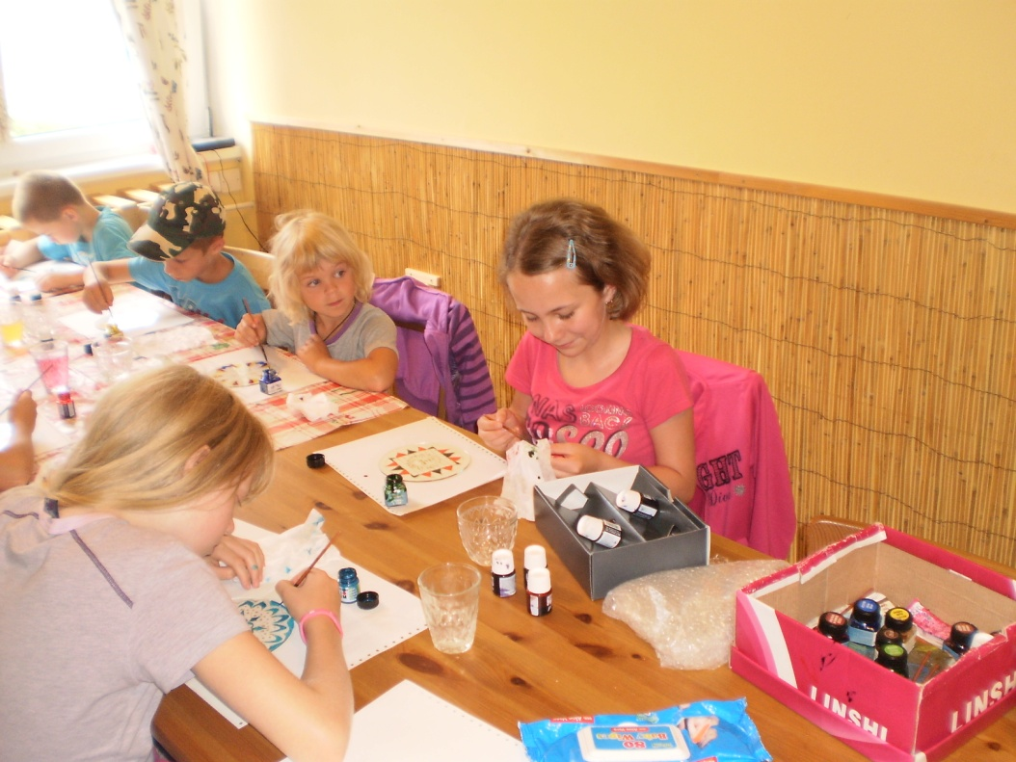

tvořeníčko
s nejmenšími

Kdy a kam za kulturou

Majitelé zámku Dub u Prachatic Mgr.Jana-Marie di Battaglia a Ing.Jaroslav di Battaglia, Csc.
si Vás dovolují pozvat na výstavu akademického sochaře Václava Hrůzy – výběr z díla (keramika, kresby).
Vernisáž výstavy se uskuteční v obřadní síni zámku v neděli 6. října 2013 ve 14 hod.
Výstava potrvá do pátku 31. ledna 2014.

Dále jste všichni zváni na již tradiční podzimní výlov rybníka Veselého 26. října.
Při výlovu si můžete zakoupit různé rybí speciality, zapít je pivem, svařáčkem, ale i kávou nebo čajem. K tomu všemu vám bude vyhrávat hudba a vaše děti si mohou krátit dlouhou chvíli různými soutěžemi, které pro ně připravuje MC DupyDub ve spolupráci s TJ Dub.
Prodej různých druhů ryb se při výlovu stal samozřejmostí. Vypravte se tedy s vhodnými nádobami a hlavně včas, protože zájemců je každý rok opravdu hodně.

Blahopřejeme jubilantům

Tentokrát máme v Dubu tři jubilanty. Paní Milenu Maruškovou, pana Františka Mazance a pana ing. Stanislava Laudu.
Všem třem přejeme hlavně zdraví a spokojenost do dalších let.
Panu Laudovi bude 100-30, p. Mazancovi 70-5 a pí. Maruškové 50+10.

Okénko do historie Dubu

Mateřská škola
Předchůdcem Mateřských škol byly různé útulky pro děti.
Z dubské kroniky:
Ke zmírnění starostí zemědělského obyvatelstva v Dubu o péči dětí v denní době zřídila Okresní péče o mládež ve Vodňanech Dětský útulek v Dubu s celoročním provozem. Místní školní rada v Dubu k tomu účelu propůjčila zdarma jednu místnost v místní obecné škole. V tomto útulku působila od 15. června 1942 sl. Anna Quisová z Moravské Ostravy.
Dne 6. května 1946 byl v Dubu otevřen zásluhou Okresní péče ve Volyni žňový útulek, jehož vedoucí byla Zdena Králová z Dubu. Útulek trval do konce srpna.
Od 1. září 1946 byla v přízemí obecné školy otevřená Mateřská škola, její první učitelkou byla ustanovena Jarmila Drexlerová z Prahy.
V roce 1949 byl počet dětí , které navštěvovaly mateřskou školu v Dubu nízký a proto bylo 15. května 1949 vyučování zastaveno. Dnem 1. října 1950 uzavřel Okresní národní výbor Prachatice místní mateřskou školu pro nedostatek dětí. Dosavadní učitelka této školy Zdislava Petrášková byla přeložena na mateřskou školu v Chlumu u Volar.
Místní národní výbor v Dubu otevřel dnem 1. června 1951 zemědělský útulek pro děti ve věku od 2 do 6 let. Útulek byl umístěn v budově školy v místnosti bývalé zrušené mateřské školy. Stav zapsaných dětí byl 10 a pěstounkou byla ustanovena Růžena Vaníčková ze Strunkovic n. Bl.
V roce 1963 se objevila nutnost znovu otevření dětského útulku, který byl dříve přechodně uzavřen. Útulek navštěvovaly převážně děti členek JZD a matek, které pracovaly na školním statku a SZTŠ. V útulku bylo zapsáno celkem 15 dětí. Vzhledem k tomu, že bývalá škola byla obsazena Střední zemědělskou technickou školou, byl útulek umístěn v přízemí domu čp. 41 v bývalé výčepní místnosti. Potřebná lehátka byla získána přesunem z dětského útulku v Dolních Chrášťanech.
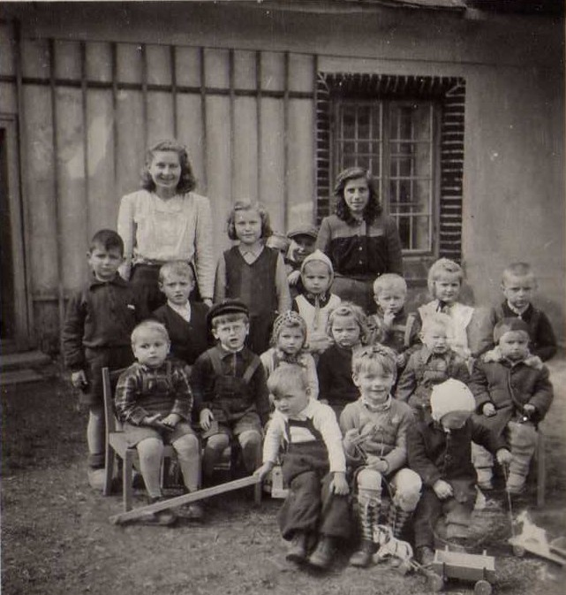

Foto ze žňového útulku, který býval otevřen od května do srpna asi z r 1944

V roce 1964 došlo k přemístění dětského útulku do přízemí zámku.
S ohledem na nedostatečnou kapacitu dětského útulku v Dubu začala v roce 1972 snaha o zřízení mateřské školy. Tato byla otevřena 3. září 1973 s kapacitou 25 dětí v adaptovaných místnostech v domě čp. 11.

Z kroniky mateřské školy v Dubu:
Mateřská škola byla zřízena ve spodní části starého obytného domu (vila v parku). MŠ byla zřízena za pomoci rodičů během 3 týdnů. Vybavení do MŠ bylo přeneseno ze starého dětského útulku a během školního roku neustále doplňováno. Mateřská škola byla umístěna uprostřed parku. Ke školce náležela též zahrada, na které bylo pro děti upraveno pískoviště, dále zde byla skluzavka, houpačka, průlezky, lávky, stolky a altánek.
První ředitelkou v mateřské škole byla jmenována Vladislava Rosová a první učitelkou Jiřina Hopfingerová. Stravování dětí bylo zajišťováno ze SZTŠ. Dopravu jídel do MŠ zajišťovali rodiče. Teprve od 1. 12. 1973 byla dána do provozu vlastní kuchyně. Jako kuchařka nastupuje Jiřina Schneedorflerová. Dne 11.3. 1974 dochází v mateřské škole ke změně v obsazení funkce ředitelky. Novou ředitelkou je jmenována Eva Herzogová. Od srpna 1975 nastoupila ředitelka Eva Herzogová na mateřskou dovolenou. Od září vykonává funkci ředitelky Jiřina Hopfingerová. Na místo učitelky přichází sl. Hubáčková.
Školní rok 1976/1977 - na místo učitelky Hubáčkové nastupuje učitelka Marie Veisová.
Školní rok 1977/1978 - nastaly personální změny. Na místo ředitelky nastupuje Jindra Brožová a jako učitelka Eva Heřmanová. 4. listopadu odešla Jindra Brožová na mateřskou dovolenou a místo ní nastoupila ředitelka Fialová z Prachatic.
Školní rok 1978/ 1979 – v průběhu školního roku došlo k personálním změnám. Do funkce ředitelky byla jmenována Věra Tomášková, místo učitelky získává Věra Zachová, která vykonávala funkci vedoucí školní jídelny. V prosinci odešla Věra Tomášková na mateřskou dovolenou. Do funkce ředitelky byla jmenována Věra Zachová. Na místo učitelky nastupuje Marcela Kleinová. V průběhu školního roku zakoupil Místní národní výbor pro MŠ nová kamna a elektrický radiátor. MŠ je dobře vybavena didaktickými pomůckami, ale prostředí MŠ je velmi špatné – vlhko, šero.
Školní rok 1979/1980 – v tomto školním roce nastoupily do mateřské školy nové pracovnice. Do funkce ředitelky Dobromila Kozlová, jako učitelka Dagmar Chatrná. Věra Zachová přešla na MŠ v Husinci. Jiřina Schneedorflerová byla nadále jako kuchařka.
Školní rok 1980/1981 – jako učitelka nastoupila Jana Benešová, ve funkci ředitelky zůstává Dobromila Kozlová. K 1.1.1981 odešla do mateřské školy v Šumavských Hošticích učitelka Jana Benešová a na její místo se po mateřské dovolené vrátila Jindra Brožová.
Školní rok 1981/1982 – personální obsazení se nezměnilo. Ředitelkou je Dobromila Kozlová, učitelkou Jindra Brožová, kuchařkou Jiřina Schneedorflerová a školnicí Marie Gabaurová.

Pokrač.příště pro DL Alena Nováková

Opustili nás

Paní Květa Kunová z Dubu

Zpravodaj městyse Dub u Prachatic, vydává Městys Dub u Prachatic jako měsíčník
Redakce: Marie Matušková, Alena Nováková, Václav Novák
Adresa redakce.: dubskelisty@centrum.cz
uzávěrka 20.

